一、选择（将正确选项的字母填在题干后的括号内）
（共30分，每个1.5分）
1. 在室温下，把铁丝反复弯折，会越弯越硬，直到断裂；而铅丝在反复弯折下，却总是处于软态，其原因是（ C ）。
A: 在室温下铁发生加工硬化，但不发生再结晶；铅不发生加工硬化，也不发生再结晶;
B: 在室温下铁发生加工硬化，发生再结晶；铅发生加工硬化，不发生再结晶;
C: 在室温下铁发生加工硬化，不发生再结晶；铅发生加工硬化，发生再结晶;
D: 在室温下铁发生加工硬化，不发生再结晶：铅发生加工硬化 ，不发生再结晶。
2、维氏硬度的符号是（C ）：
A．HB B. HR C. HV D.HS

3. 塑性变形后的金属再加热时发生的再结晶过程是一个新晶粒代替旧的晶粒的过程，这种新晶粒的晶格类型是 D 。
A. 面心立方晶格 B. 体心立方晶格 C.密排立方晶格
D. 与变形前的金属相同 E. 形成新晶型

4、A₃、Ac₃、Ar₃三者之间的关系是( B)。
A、A₃ = Ac₃ = Ar₃； B、Ac₃ > A₃ > Ar₃ ； C、Ac₃ < A₃ <Ar_{3 ，}D、Ac₃ < Ar₃ < A₃
5、为改善有严重网状渗碳体的T12 钢的切削加工性, 宜采用( C )作预先热处理。
A、球化退火； B、完全退火； C、正火十球化退火；D 去应力退火
6、钢的晶粒大小, 主要取决于( A )。
A、奥氏体化的温度； B、奥氏体化后的冷却速度； C、奥氏体成分的均匀程度
D、奥氏体化的保温时间
7．对退火态金属进行拉丝，发现强度升高的现象叫 （ D ）
A. 细晶强化 B. 固溶强化
C. 弥散强化 D 加工硬化

8 液态凝固过程中，下列恒温转变属于包析反应的是 （ D ）
A L→α+β
B γ→α+β
C L+α→β
D α+β→γ

9、密排立方晶格金属晶胞中的原子数为 C 。
A、2 B、4 C、6 D、8
10. 选用45钢制造机床变速箱齿轮，要求齿面耐磨，心部强度和韧性要求不高，则其预先热处理及最终热处理的最佳方案应分别为 C 。
A.球化退火；整体淬火+低温回火
B.完全退火；整体淬火+低温回火
C.正火；齿部表面淬火+低温回火
D.调质处理；齿部表面淬火+中温回火

11. 在体心立方中，原子密度最大的晶面是 B ：
A. {100} B. {110} C. {111} D. {112}

12、合金元素溶入奥氏体后能使淬火钢在回火过程中马氏体分解速度减慢， 从而（ B ）。
A、降低回火稳定性； B、提高回火稳定性； C、降低淬透性；D、 不影响回火稳定性。
13．高速钢具有优良性能，它可以 （ B ）
A. 制高速旋转的车轮
B. 制高速切削的车刀
C. 制高速运转的主轴
D. 制高速转动的轴承

14 塑料的使用状态为 （ B ）
A. 晶态 B. 玻璃态 C. 高弹态 D. 粘流态

15、变形金属中的位错属于( C )。
A、体缺陷 B、面缺陷 C、线缺陷 D、点缺陷

16．已知60钢的A_{C1}和A_{C3}分别为723℃和750℃，则60钢正常的淬火加热温度是 （ C）
A. 743℃ B. 760℃ C. 790℃ D 1000℃

17、都是热作模具钢的一组是 （B ）
A. T10A, Cr12MoV, CrWMn
B. 5CrNiMo, 5CrMnMo, 3Cr2W8V
C. 1Cr13, 1Cr17, GCr15
D. 1Cr13, T10A, GCr15

18 可热处理强化的形变铝合金，经过固溶处理+自然时效后，其机械性能会发生的变化是 B 。
a强度和硬度显著下降，但塑性提高
b强度和硬度提高，但塑性下降
c强度、硬度和塑性都有明显提高
d强度提高，但硬度和塑性下降

19、陶瓷中的玻璃相是烧结时各组成物和杂质产生一系列的物理作用及化学反应后而形成的一种（B ）物质。
A、晶体； B、非晶体； C、液态 D、单晶

20 从机械性能比较，高聚物的（ C ）比金属材料好
A 刚度 B 强度 C 冲击强度（韧性） D 比强度

二、试从以下材料中选出适当者填表,并选择适当的最终热处理工艺：40Cr、CrWMn、 1Cr18Ni9Ti，Q235 （共12分）
最终热处理工艺：（1）固溶热处理+去应力处理，
（2）淬火 +冷处理+低温回火+时效处理，（3）淬火 + 高温回火，（4）热轧态使用

产品名称 | 选用材料 （选一种 | 最终热处理工艺名称 | 材料的含碳量
量规 | CrWMn | (2) | 1%
不锈钢容器 | 1Cr18Ni9Ti | (1) | 0.1%
传动主轴 | 40Cr | (3) | 0.4%
桥梁 | Q235 | (4) | 0.12-0.2%

三、在下面的立方晶胞中，
- 写出左图中晶面ABC的晶面指数和晶向AB的晶向指数；
- 在右图中画出晶面（132）和晶向[3１１］。
（共8分） 晶面ABC（121）,晶向AB[0 1 2]

Z
Z
A

C

Y
Y

B
X
X

每个晶面（向）指数2分
四、晶粒大小对金属力学性能有何影响? 怎样控制铸件晶粒大小? 实际生产中常用什么有效方法获得细晶粒?（10分）
答：（1）晶粒细小，则金属强度，硬度高，塑性，韧性好，耐磨性强。反之，晶粒粗大，金属塑性，韧性较差，不耐磨，综合性能差。 4分
（2）控制铸件晶粒大小：晶粒大小主要取决于形核率N和晶核的长大速率G,一般提高N/G的比率，可细化晶粒，如增大过冷度。 3分
（3）实际生产细晶可采用：a，增大过冷度； 3分
b，加变质剂，提高N；
c，物理方法，如超声波振动、机械振动使枝晶破碎等。

五、根据C曲线说明过共析钢经下列冷却曲线冷却，各应获得的最终的组织，各属于什么热处理方法。（10分）
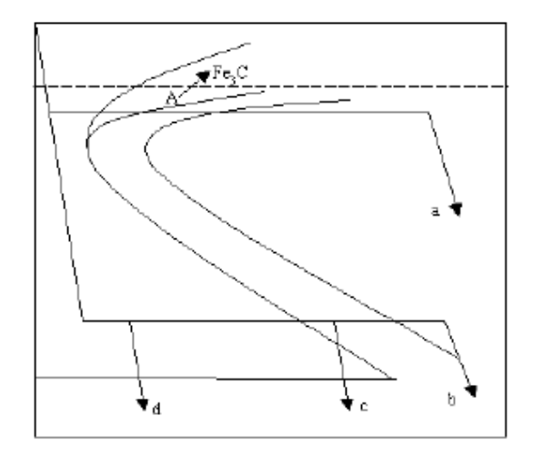
冷却工艺 | 热处理工艺 | 最终组织
a | 等温退火 | P
b | 等温淬火 | B下
c | 等温淬火(不完全) | B下+M+AR
d | 分级淬火 | M+AR

六. 根据铁碳平衡相图回答下列问题：（12分）
- 写出下列Fe₃C_{II}含量最多的合金；珠光体含量最多的合金；莱氏体含量最多的合金。
- 指出此二元系中比较适合做变形合金和铸造合金的成分范围。
- 标注平衡反应的成分及温度，写出平衡反应式。
- 分析Fe-1%C合金的平衡凝固过程，并计算室温下其中相组成物和组织组成物的百分含量。
- 画出Fe-1%C合金的室温平衡组织示意图。
解：（1）含二次渗碳体最多的合金为：ωc=2.11%的合金 （2分）
含珠光体最多的合金为：ωc=0.77的合金
含莱氏体最多的合金为：ωc=4.30%的合金
（2）适合变形合金：0<ωc<2.11%
适合铸造合金：2.11<=ωc<=6.67% （2分）
- L_{B}+δ_{H}→A_{J} 1495℃恒温转变，包晶转变
Lc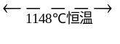A_{E+} Fe₃C （形成莱氏体L_{e}）共晶反应

As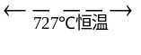Fp+ Fe₃C （形成珠光体P）共析反应 （2分）
组织组成为：P +Fe₃C_{II}

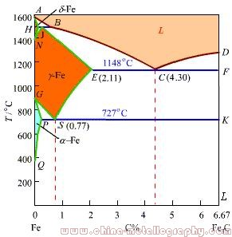
（4）分析Fe-1%C合金的平衡凝固过程 （ 2分）
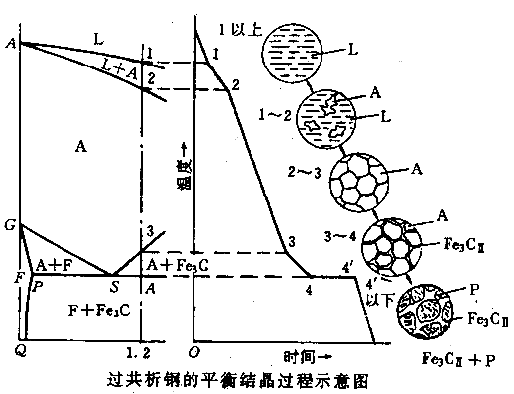
组织转变：L → L＋A → A → A＋Fe₃C_{II} → P＋Fe₃C_{II}
（注意，一般应画转变曲线，可不画组织转变示意图，转变过程可用文字描述）

组织组成为：P +Fe₃C_{II} （ 2分）

ω（P）=（6.67-1）/(6.67-0.77)X100%=96.1%

ω（Fe₃C_{II}）=1-96.1%=3.9%

相组成：F和Fe₃C
ω（F）=（6.67-1）/6.67=85.0%
ω（Fe₃C）=1-85.0%=15.0%

（5）最终组织为P+Fe₃C_{II.} Fe₃C_{II.}呈网状。 (2分)
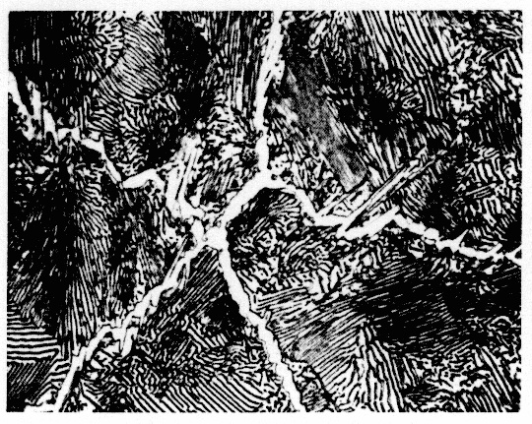
七、金属塑性变形后组织与性能会有什么变化？用下列三种方法制造齿轮，哪种方法比较合理？用图示分析其理由。（8分）
（1）用热轧厚钢板切出圆饼直接加工成齿轮；
（2）用热轧粗圆钢锯下圆饼直接加工成齿轮；
（3）有一段圆钢镦粗锻成圆饼再加工成齿轮。
答：金属塑性变形后组织变化：a，呈现纤维状；b，组织内的亚晶粒增多：c产生形变织构。性能变化：a)产生加工硬化：强度硬度增大，塑性韧性降低。b) 金属内部产生残余内应力。 （ 4分）
（3）合理。因为如图可知（1）金属加工流线与齿轮轴线垂直，（2）方法加工流线与轴平行，由于流线使材料的力学性能具有明显的方向性，（1）（2）均不能满足齿轮的力学要求：心韧，表面硬，耐磨。都易断裂，而（3）经锻造后，流线沿轮廓方向，能够承受更大的挤压，切应力。
（1） 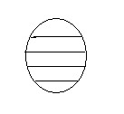（2） 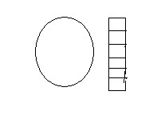（3）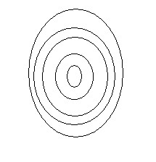
圆饼面 （4分）

八、综合题 10分（下列两题中只能任选一题）
1、Cr12MoV钢是什么钢，在性能上有何要求？作为一种莱氏体钢，Cr12MoV一般要铸造后要经过充分的锻造，其理由是什么？Cr12MoV钢常规的热处理工艺是什么？得到什么组织？
2、车床主轴在轴颈部位的硬度为56～58HRC，其余地方为20～24HRC。其加工工艺路线为：锻造→正火→粗加工→调质→精加工→轴颈表面淬火→低温回火→磨削加工。试说明：
（1）主轴应采用何种材料？
（2）指出以上四种不同热处理工序的目的和作用。
（3）轴颈表面组织和其余地方的组织是什么？
1、Cr12MoV钢为冷作模具钢 2分
性能要求：1）高硬度、高耐磨、高强度 2分
2）足够的韧性与抗疲劳性
使用性能：高淬透性、低变形
锻造理由：Cr12MoV属于莱氏体钢，原始组织中的网状共晶碳化物分布不均匀，且粗大，将使模具变脆、崩刃，必须通过反复的锻造改善碳化物的不良分布状态，同时也有利于发挥后续热处理的效果。 2分
常规热处理工艺： 4分
- 预处理：球化退火 粒状珠光体
- 最终热处理：
低淬低回工艺： 950-1020℃淬火+200℃回火，硬度58-60HRC，
高淬高回工艺：1100-1150℃淬火+510-520℃回火二至三次
组织：为M_{回}+粒状碳化物+少量A_{R}

第二题。
解：（1）主轴应采用调质钢，比如45钢、40Cr等 （2 分）
（2）正火：作为预备热处理，消除锻造后工件内应力，降低工件硬度，提高韧性和切削加工性能，为后续处理做准备。主要得到S。
调质：即淬火+高温回火。为了得到回火索氏体。提高工件强度和韧性的配合。
轴颈表面淬火：为了提高轴颈表面处的硬度和耐磨性。
低温回火：得到回火马氏体，并保证其淬火后的高硬度高强度不发生较大变化；消除淬火应力，稳定工件尺寸。 （6分）
（3）轴颈表面组织：M_{回} （2分）
其余地方组织：S_{回}

